**操作系统课程设计实验报告**

——实验三：vmm实验

负责人姓名：何林鑫

学号：14061169

日期：2016.5.8

**小组成员**

|  |  |  |  |
| --- | --- | --- | --- |
| 序号 | 姓名 | 学号 | 实验分工 |
| 1 | 何林鑫 | 14061169 | 二级页表 |
| 2 | 李奕成 | 14061157 | 实现多道程序的存储控制 |
| 3 | 姬索肇 | 14061163 | LRU算法的实现；将do_request()和do_response()实现在不同进程中，通过进程间通信  （如FIFO）完成访存控制的模拟 |
| 4 | 邓越 | 14061151 | 辅助完成二级页表 |

目录

1.实验目的 4

2.需求说明 4

2.1基本要求 4

2.2 提高要求 4

2.3 完成情况 4

3.设计说明 5

3.1 程序流程图 5

3.2基本要求实现说明 5

3.3 提高要求实现说明 5

4.收获和感想 5

# 1.实验目的

1.了解Linux的内存管理机制。

2.掌握页式虚拟存储技术，理解虚地址到实地址的定位过程。

3.掌握“最不频繁使用淘汰算法”，即LFU页面淘汰算法。

# 2.需求说明

## 2.1基本要求

## 通过本实验，要求学生能够了解Linux系统下页式存储管理机制，并实现一个简单的虚存管理模拟程序

## 具体要求如下：1.设计并实现一个虚存管理模拟程序，模拟一个单道程序的页式存储管理，用一个一维数组模拟实存空间，用一个文本文件模拟辅存空间2.建立一个一级页表3.程序中使用一个函数do_request()随机产生访存请求，访存操作包括读取、写入、执行三种类型4.实现一个函数do_response()响应访存请求，完成虚地址到实地址的定位及5.读/写/执行操作，同时判断并处理缺页中断实现LFU页面淘汰算法

## 2.2 提高要求

1. 建立一个多级页表

2. 实现多道程序的存储控制

3. 将do_request()和do_response()实现在不同进程中，通过进程间通信

（如FIFO）完成访存控制的模拟

4. 实现其它页面淘汰算法：如页面老化算法、最近最久未使用淘汰算法

（ LRU）、 最优算法（ OPT）等

## 2.3 完成情况

【简述实验完成过程】。完成了以下功能：

1.建立一个二级页表

2.实现多道程序的存储控制

3.将do_request()和do_response()实现在不同进程中，通过进程间通信

完成访存控制的模拟

4.实现LRU算法

# 3.设计说明

## 3.1 程序流程图

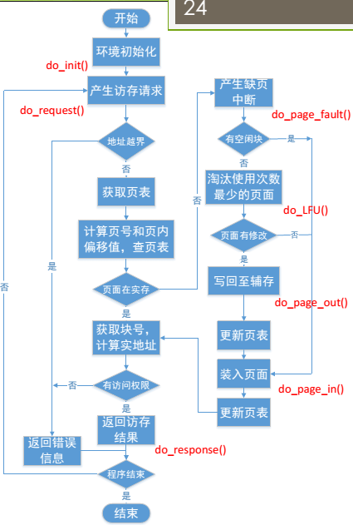

## 3.2基本要求实现说明

原代码中已经实现

## 3.3 提高要求实现说明

配以详细的代码和实现步骤截图。

1. 用一个4X16的二维数组模拟二级页表，第一维表示页目录，第二维表示页表项，数组内存储页内偏移量。
2. 多道程序的存储控制也是通过为页表数组加一个维度来实现的，该维度表示该进程的序号，每个进程都有独立的页表。

第1.2．代码基本位于相同的代码段

页表数组的第一维即多道程序的进程序号，第二维即页目录，第三维即页内偏移量

PageTableItem pageTable[PROCESS_SUM][PAGE_SUM/SECOND_PAGE_SUM][SECOND_PAGE_SUM];

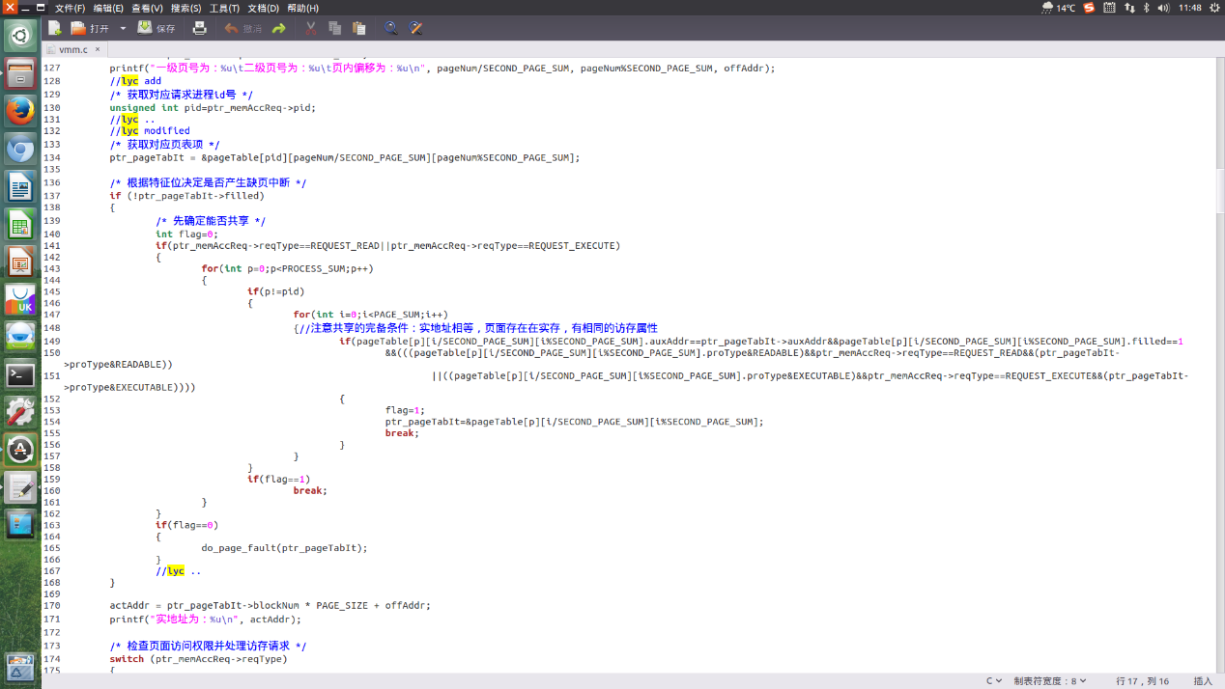

1. LRU算法是用clock函数记录最后一次访问时间，页面淘汰时优先淘汰时间最小的。

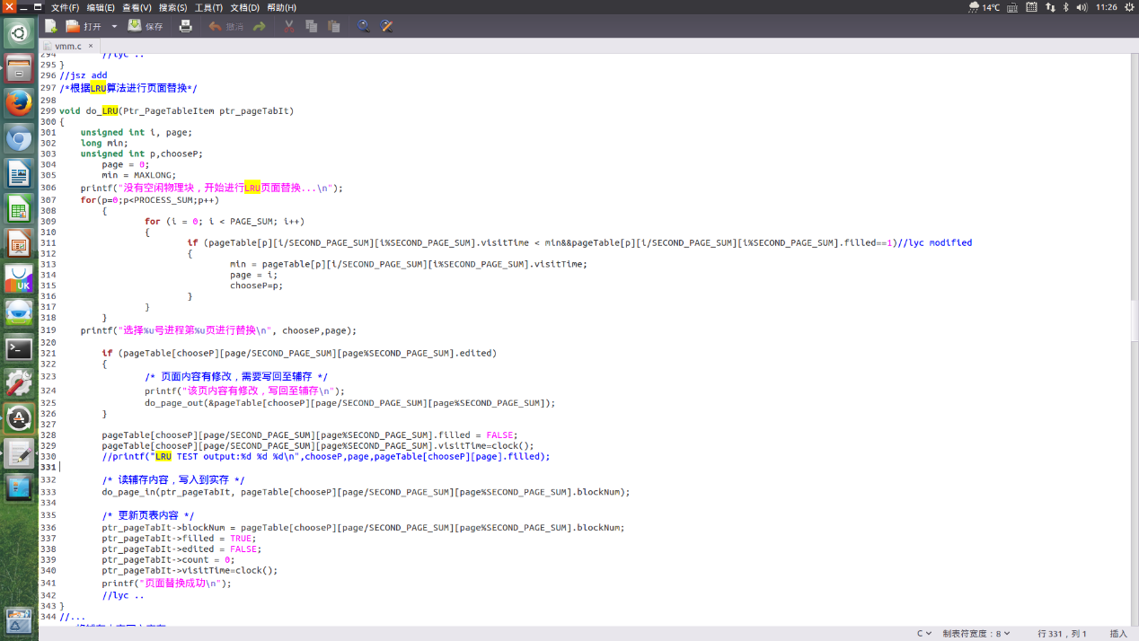

1. 将do_request()和do_response()实现在不同进程中，通过进程间通信

完成访存控制的模拟的实现方法为：建立一个FIFO文件，另一个终端将请求写入FIFO文件，本程序从FIFO文件中读取请求。

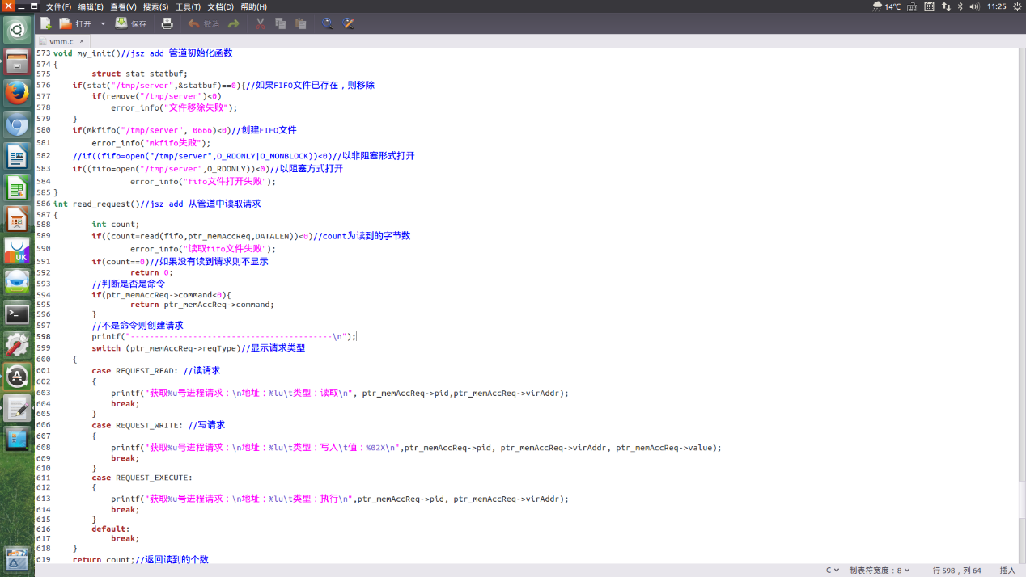

# 4.收获和感想

这次实验让我对Linux系统的内存管理机制有了更为深刻的理解，同时我在实验过程中，通过与同学的交流解决了上学期计算机组成课和这学期操作系统课中留下的关于虚拟存储的诸多疑问。